ПОГОДЖУЮ

Виконавчий директор Громадської організації «Агенція журналістики даних»

______________________ **/Кульчинський Р.М./** < > ____________ 2020 р.   
м.п.

ЗАТВЕРДЖУЮ

Директор Львівського

комунального підприємства «Міський центр

інформаційних технологій»

__________________________ **/Поліщук В.Б./**

< > _____________ 2020 р. м.п.

ЗАТВЕРДЖУЮ

Перший заступник Міністра цифрової трансформації України

_________________________ **/Вискуб О.А./**

< > ____________ 2020 р. м.п.

**Порталу відкритих даних Харкова на основі типового рішення** КИЇВ - 2020

**ЗМІСТ**

**РОЗДІЛ 1. Налаштування зовнішнього вигляду користувацького інтерфейсу .................................................................................................................. 3**

1.1. Зміна заголовку вебсайту...................................................................... 3 1.2. Адміністрування розділу “Сторінки” .................................................. 3 1.3. Адміністрування сервісів...................................................................... 5 1.4. Адміністрування розділу “Новини”..................................................... 9

**РОЗДІЛ 2. Керування розпорядниками даних на Порталі............................. 12** 2.1. Додавання/створення розпорядника.................................................. 12 2.2. Редагування інформації про розпорядника....................................... 13 2.3. Керування користувачами розпорядника.......................................... 14

**РОЗДІЛ 3. Робота з наборами даних розпорядників на Порталі................... 18** 3.1. Керування групами наборів даних..................................................... 18 3.2. Керування наборами даних розпорядника........................................ 22 3.3. Переміщення набору даних між розпорядниками ........................... 23 3.4. Остаточне знищення наборів даних .................................................. 24

2

**РОЗДІЛ 1. Налаштування зовнішнього вигляду користувацького інтерфейсу**

Як системний адміністратор, Ви маєте повний контроль над цим Порталом.

**1.1. Зміна заголовку вебсайту**

Для налаштування вигляду користувацького інтерфейсу веб-порталу відкрийте налаштування системного адміністратора і перейдіть до вкладки “Налаштування” (Рис. 1.1 та 1.2).

*Рисунок 1.1 – Натиснення на панель“Налаштування системного адміністратора”*

*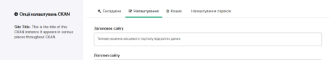Рисунок 1.2 – Перехід до вкладки “Налаштування”*

Доступні такі поля для редагування:

● *Заголовок сайту*. Ця назва використовується в HTML <title> сторінок, що обслуговуються платформою CKAN (що може відображатися в заголовку вашого браузера). Наприклад, якщо сайт має назву CKAN Demo, домашня сторінка називатиметься Welcome - CKAN Demo. Назва сайту також використовується в кількох інших місцях, наприклад, в alt-тексті логотипа головного сайту.

**1.2. Адміністрування розділу “Сторінки”**

Для того щоб додати нову сторінку, потрібно перейти за посиланням https://domain/pages та натиснути кнопку “Додати сторінку”.

3

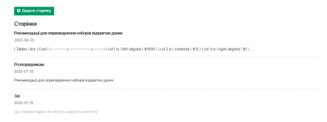*Рисунок 1.3 – Сторінка всіх доданих сторінок на Порталі*

Після переходу по кнопці для створення сторінки відкриється форма Рис. 1.4.

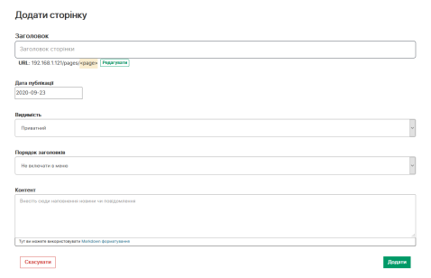*Рисунок 1.4 – Форма створення сторінки*

Поле “Порядок заголовків”: Cторінку можна додати до головного навігаційного меню, обравши порядок відображення.

Поле “Контент” – контент сторінки може бути простим текстом у маркдаун форматі, або html кодом.

4

Зауважимо, що сторінка “Про портал” повинна містити текст, підготовлений відповідальним за публікування відкритих даних підрозділом, що розкриватиме можливості користування Порталом для користувачів та іншу, важливу, на думку адміністрації, інформацію.

**1.3. Адміністрування сервісів**

Розділ “Сервіси” - це сторінка, де можна оприлюднити вебсервіси, застосунки для смартфонів, чат-боти, візуалізації, інтерактивні мапи, аналітичні матеріали, публікації в медіа та інші продукти, що створені на основі наборів даних порталу.

Щоб додати новий сервіс, потрібно перейти в навігаційному меню на розділ “Сервіси” та натиснути кнопку “Додати сервіс”.

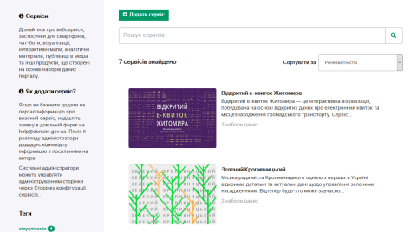*Рисунок 1.5 – Сторінка сервісів*

Після цього відкриється вікно з формою сервісу (Рис. 1.6). Необхідно заповнити всі пропоновані поля, які якнайкраще охарактеризують сервіс – приклад використання відкритих даних, і після цього потрібно натиснути кнопку "Створити сервіс". URL сторінки генерується автоматично.

5

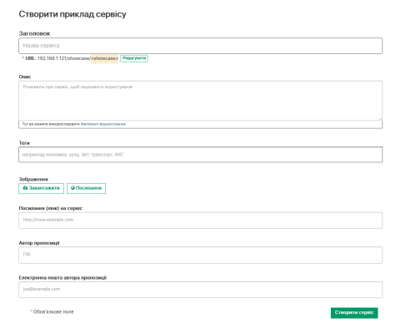*Рисунок. 1.6 – Форма створення сервісу*

Для редагування сервісу потрібно перейти на сторінку цього сервісу та натиснути кнопку "Редагувати", після чого відкриється сторінка редагування сервісу. Після внесення необхідних змін, слід натиснути кнопку "Оновити сервіс".

6

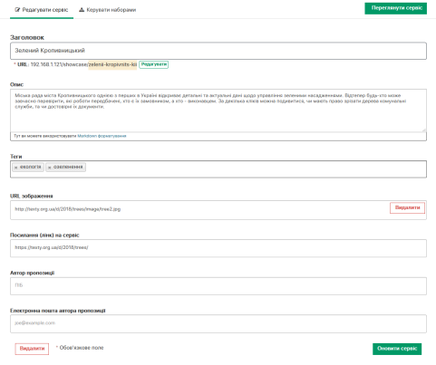*Рисунок 1.7 – Сторінка редагування сервісу*

Для прикріплення наборів даних, які використовуються у сервісі, необхідно перейти на вкладку "Керувати наборами" (показана на рис. 1.8). На цій вкладці у таблиці відмітити через чекбокс набори, які потрібно додати до сервісу, та натиснути кнопку "Додати до сервісу".

7

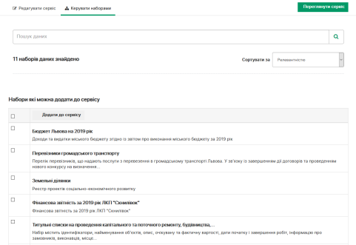*Рисунок 1.8 – Сторінка додавання наборів до сервісу*

Сервіси можете додавати Ви, як адміністратор, а також розпорядники. До Вас, як до адміністратора, може звернутись розпорядник, щоб отримати права керування сервісом (він повинен надати Вам логін користувача, який буде адмініструвати сервіс).

Щоб надати користувачу права керування сервісами, адміністратору потрібно перейти у кабінеті налаштувань системного адміністратора (Рис. 1.1) до вкладки “Налаштування сервісів” (Рис. 1.9) та ввести його логін (латиницею) у поле і натиснути кнопку “Додати користувача”.

8

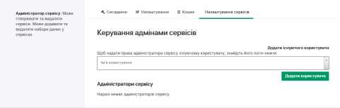*Рисунок 1.9 – Надання користувачеві прав керування сервісами*

**1.4. Адміністрування розділу “Новини”**

Для того, щоб додати новину, перейдіть з головної сторінки до вкладки “Новини” і потрапивши до розділу новин, натисніть на кнопку “Додати новину”.

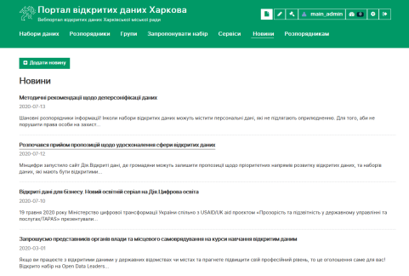*Рисунок 1.10 - Сторінка “Новини”*

9

У формі, що відкриється, введіть назву – заголовок новини. В URL можна відредагувати назву сторінки <page>. Для цього натисніть на кнопку “Редагувати” та напишіть нову назву латинськими літерами.

Далі вкажіть дату публікації та оберіть видимість / доступ (“для мене” або “для всіх”). Завантажте файл зображення або вставте посилання на зображення новини. Оберіть мову новини (українська, англійська) та додайте зміст – текст новини.

Для додавання новини натисніть на кнопку “Додати”. Якщо новина набрана помилково, натисніть “Скасувати”.

Форма створення новини показана на рис. 1.11.

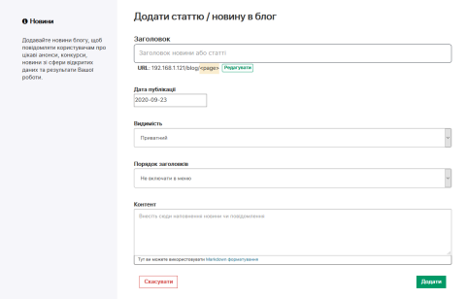*Рисунок 1.11 - Форма створення новини*

Для редагування новини виберіть відповідну новину на сторінці “Новини”. На відкритій сторінці новини натисніть на кнопку “Редагувати” (Рис. 1.12). Форма редагування новини (Рис. 1.13) подібна до форми створення новини. Внесіть необхідні зміни та натисніть на кнопку “Зберегти”. Якщо потрібно видалити новину, натисніть на кнопку “Видалити”.

10

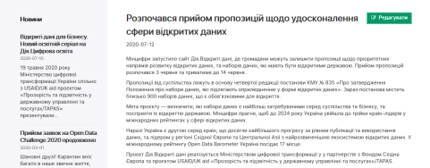*Рисунок 1.12 - Перехід до форми редагування новини*

*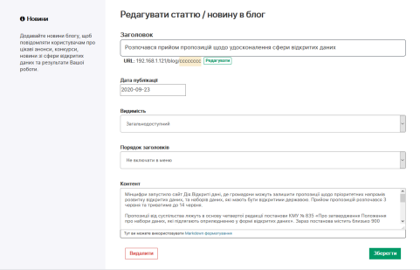Рисунок 1.13 - Форма редагування новини*

11

**РОЗДІЛ 2. Керування розпорядниками даних на Порталі**

Системний адміністратор має повний доступ до облікових записів користувачів, до розпорядників і їхніх наборів даних.

**2.1. Додавання/створення розпорядника**

Після отримання звернення розпорядника, що містить повну назву структурного підрозділу та логін відповідного користувача / відповідальної особи, можна створити розпорядника. Для цього на сторінці розпорядників натисніть на кнопку “Додати розпорядника” (Рис. 2.1).

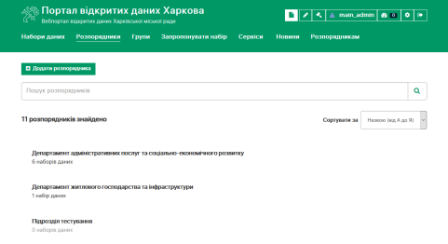*Рисунок 2.1 - Натискання на кнопку додавання розпорядника*

На екрані відкриється форма “Створити розпорядника” (Рис. 2.2). Форма містить такі поля:

● Назва. Повна назва організації. URL-назви, по якій відкривається сторінка розпорядника, генерується автоматично (транслітерацією).

● Опис. Коротка інформація про розпорядника.

● Зображення. Зображення організації, яке можна вставити як посилання на зображення в мережі Інтернет або завантаженим файлом з ПК.

12

Перевірте правильність заповнення даних та натисніть на кнопку “Створити розпорядника”.

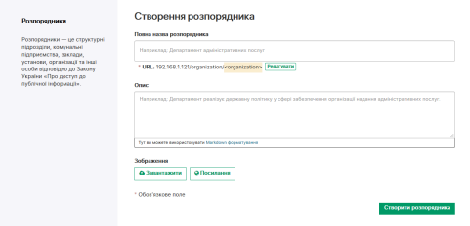*Рисунок 2.2 - Форма створення розпорядника*

Після успішного створення розпорядника необхідно надати відповідному користувачу права адміністратора на цього розпорядника.

Інструкція додавання користувача до розпорядника описана у пункті “Керування користувачами розпорядника”.

Після успішного надання прав адміністратора, користувач при авторизації на порталі в розділі “Мої розпорядники” отримає посилання на цього розпорядника та зможе редагувати інформацію про нього і додавати набори даних.

**2.2. Редагування інформації про розпорядника**

На домашній сторінці розпорядника натисніть на кнопку “Керування” у правому верхньому кутку. Відкриється форма редагування інформації про розпорядника, яка показана на рис. 2.3.

Доступні поля для редагування інформації про розпорядника: ● Повна назва розпорядника. Повна назва організації. Нижче є можливість редагування URL-назви, по якій відкривається сторінка розпорядника. ● Опис. Коротка інформація про розпорядника.

13

● Зображення. Зображення організації, яке можна вставити як посилання на зображення в мережі Інтернет або завантаженим файлом з ПК. Після редагування даних про розпорядника натисніть на кнопку “Оновити розпорядника” для збереження внесених змін.

*Рисунок 2.3 - Форма редагування інформації про розпорядника*

Також адміністратор Порталу може видалити розпорядника. Звертаємо увагу, що неможливо видалити розпорядника, у якого є хоча б один набір даних – загальнодоступний, прихований, чернетка.

**2.3. Керування користувачами розпорядника**

На домашній сторінці розпорядника натисніть на кнопку “Управління” у правому верхньому кутку (Рис. 2.4).

14

*Рисунок 2.4 - Перехід до налаштувань розпорядника*

Перейдіть до вкладки “Відповідальні особи” для внесення змін до відповідальних осіб розпорядника (Рис. 2.5).

*Рисунок 2.5 - Вкладка “Відповідальні особи” у налаштуваннях розпорядника*

Для додавання користувача до розпорядника натисніть на синю кнопку “Додати відповідальну особу”.

*Існуючий обліковий запис.* Якщо відповідальна особа має зареєстрований обліковий запис на Порталі, введіть та оберіть її логін у відповідній формі. Після цього надайте відповідні права доступу.

*Новий обліковий запис*. Якщо відповідальна особа не має облікового запису на Порталі, введіть адресу її електронної пошти під підписом “Новий обліковий запис”. Одразу після реєстрації обліковому запису будуть надані відповідні права доступу.

15

*Права доступу.*

- Адміністратор розпорядника. Може додавати, редагувати та видаляти набори даних, керувати налаштуваннями розпорядника. Надавати та скасовувати права доступу для оприлюднення наборів відповідальним особам.

- Редактор наборів. Може додавати, редагувати та видаляти власні набори даних. Не має можливості керувати наборами інших відповідальних осіб та налаштуваннями розпорядника.

- Спостерігач. Може переглядати приватні набори даних, але не може додавати, редагувати або видаляти їх. Не має можливості керувати налаштуваннями розпорядника.

Перевірте правильність заповнення поля і натисніть на кнопку “Додати відповідальну особу”.

Форма додавання відповідальних осіб до розпорядника показана на рис. 2.6.

*Рисунок 2.6 - Форма додавання відповідальних осіб до розпорядника*

Для вилучення користувача з відповідальних осіб розпорядника на вкладці “Відповідальні особи” натисніть на іконку “Х” навпроти учасника, якого бажаєте вилучити (Рис. 2.7).

16

*Рисунок 2.7 - Вилучення користувача з відповідальних осіб розпорядника*

У спливаючому вікні натисніть на кнопку "Підтвердити" для підтвердження вилучення учасника. Якщо іконка Х натиснута випадково, то натисніть на кнопку "Скасувати".

*Рисунок 2.8 - Вікно підтвердження операції вилучення відповідальної особи*

Для зміни ролі відповідальної особи, яку вона має у розпорядника, натисніть на іконку налаштування відповідальної особи навпроти неї (Рис. 2.9).

*Рисунок 2.9 - Вибір налаштування прав доступу відповідальної особи*

17

Далі у випадаючому списку оберіть іншу роль/права доступу відповідальної особи та натисніть на кнопку “Оновити відповідальну особу” для збереження змін (Рис. 2.10).

Також, у цьому вікні можна вилучити відповідальну особу з розпорядника, натиснувши на кнопку “Видалити”.

*Рисунок 2.10 - Оновлення прав доступу учасника*

**РОЗДІЛ 3. Робота з наборами даних розпорядників на Порталі**

**3.1. Керування групами наборів даних**

Адміністратор порталу має можливість керувати групами наборів даних. Групи використовуються для створення та керування колекціями наборів даних. Це може бути створення каталогу наборів даних для конкретного проекту чи команди, чи на обрану тему. Це простий спосіб допомогти людям шукати і знаходити їхні власні опубліковані набори даних.

Для того, щоб віднести деякий набір даних до конкретної групи, виберіть необхідний набір даних, перейдіть на сторінку набору і відкрийте вкладку “Групи” (Рис. 3.1).

З випадаючого списку виберіть необхідну групу і натисніть на кнопку “Додати до групи”. Набір з наведеного на рисунку прикладу уже віднесений до групи “Громадський транспорт”.

18

*Рисунок 3.1 - Вкладка “Групи” на сторінці набору даних*

Адміністратор також має можливість створювати нові групи. Для цього в навігаційному меню потрібно перейти в “Групи”. У відкритому вікні натисніть на кнопку “Додати групу”.

19

*Рисунок 3.2 - Розділ “Групи”. Додавання групи наборів*

Відкриється форма створення групи (Рис. 3.3). Заповніть поля для назви, опису та завантажте логотип групи або вставте посилання на нього. Також, в URL можна відредагувати назву групи <group>. Для цього необхідно натиснути кнопку “Редагувати” та написати нову назву латинськими літерами. Перевірте правильність заповнення полів і натисніть на кнопку “Створити групу”.

20

*Рисунок 3.3 - Форма створення групи наборів даних*

Для редагування існуючої групи натисніть на відповідну групу та перейдіть на сторінку налаштування групи, натиснувши на кнопку “Управління”. Відредагуйте потрібні дані, натисніть на кнопку “Оновити групу”. *Рисунок 3.4 - Форма редагування групи наборів даних*

21

**3.2. Керування наборами даних розпорядника**

Більшість операцій керування наборами даних розпорядника виконуються в такий самий спосіб, як і в звичайному веб-інтерфейсі адміністратора розпорядника.

На домашній сторінці розпорядника натисніть на кнопку “Керування” у правому верхньому кутку. Далі натисніть на вкладку “Набори даних” для керування наборами даних розпорядника. Як користувач-адміністратор Ви можете бачити всі набори даних, включно з тими, які в розпорядника за видимістю є приватними. Вони з’являться під час здійснення Вами пошуку наборів даних.

На цій сторінці є можливість додавання, редагування та знищення наборів даних. Механізм створення/додавання наборів даних докладно пояснено в Інструкції розпорядника даних.

На сторінці розпорядника наведена повна інформація про набори даних розпорядника, до якої входить використані ключові слова-теги, формати та ліцензії. Користуйтесь чекбоксами у таблиці для виділення конкретного набору даних, з яким потрібно провести бажані дії.

22

*Рисунок 3.5 - Сторінка керування наборами даних розпорядника*

**3.3. Переміщення набору даних між розпорядниками**

Щоб перемістити набір даних між розпорядниками, перейдіть до сторінки редагування набору даних. Виберіть відповідний запис з назвою потрібного розпорядника у розкривному списку “Розпорядник” (у якому вміщені всі розпорядники даних, зареєстровані на Порталі) і натисніть “Зберегти” (Рис. 3.6).

23

*Рисунок 3.6 - Зміна розпорядника набору даних*

**3.4. Остаточне знищення наборів даних**

Набір даних, який було знищено, не вилучається назавжди з платформи CKAN: він просто позначається як “знищений”, більше не з’являється в пошуку тощо. URL-адресу набору даних не можна використати повторно для нового набору даних.

Щоб остаточно видалити набір даних (“вичистити кошик”), перейдіть до сторінки набору даних “Редагування” та видаліть його. Далі перейдіть на сторінку https://domain/ckan-admin/trash/ або у кабінеті налаштувань системного адміністратора перейдіть до вкладки “Кошик”.

24

Сторінка знищення наборів даних показана на рис. 3.7, відображає всі видалені набори даних і дає змогу знищити їх остаточно та без можливості відновлення.

*Рисунок 3.7 - Сторінка знищення наборів даних*

25